Objet : exemple de courrier simple

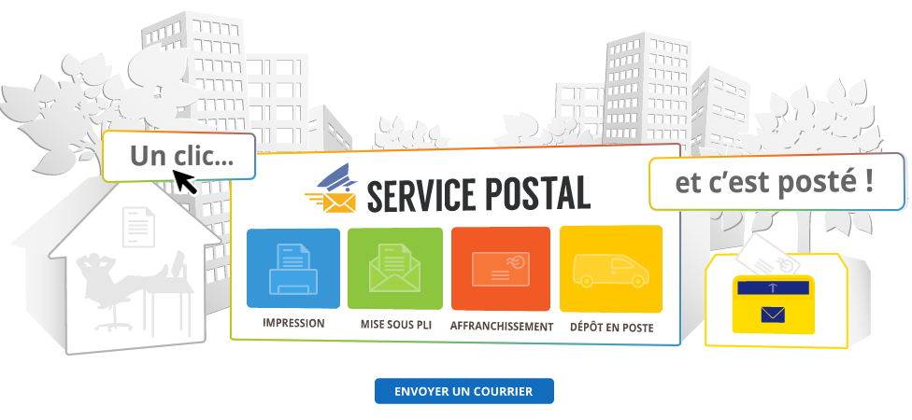
Bonjour,

Service Postal met à disposition une API complète sous la forme d’un web service SOAP. Le détail exhaustif des fonctionnalités est décrit dans le guide de référence (en Anglais).
Afin de faciliter l’utilisation de l’API, Service Postal a développé un kit de développement PHP qui comprend :
- un ensemble d’objets PHP qui prend en charge la communication avec l’API
- des exemples de codes complets et fonctionnels
- le présent document qui décrit pas à pas l’utilisation du kit de développement
Nous vous prions d’agréer nos salutations distinguées et bon coding !

L’équipe Service Postal

